Prénom : ................................ | Date : ..................................................................................

 | Je compte jusqu’à… 10 (01)

 |  | 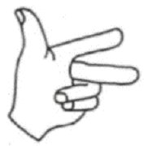 | 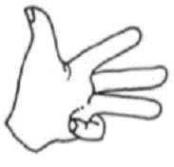 | 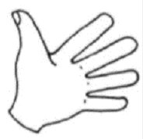
1 | 2 | 3 | 4 | 5
un | deux | trois | quatre | cinq
 |  | 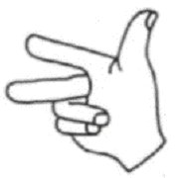 | 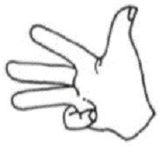 | 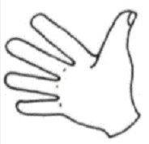
6 | 7 | 8 | 9 | 10
six | sept | huit | neuf | dix

- Combien y a-t-il d’objets ?

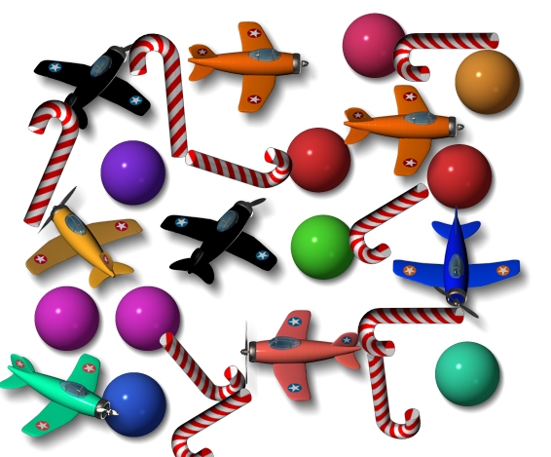

Des billes : |  |  |  |  |  |  | Des cannes : |  |  |  |  |  |  | Des avions :
 | 8 |  | 9 |  | 10 |  |  | 8 |  | 10 |  | 9 |  |  | 10 |  | 8 |  | 9
 |  |  |  |  |  |  |  |  |  |  |  |  |  | 

